**ГКОУ «Специальная (коррекционная) общеобразовательная школа»**

ИНТЕГРИРОВАННЫЙ

СОЦИАЛЬНО-ЗНАЧИМЫЙ ТВОРЧЕСКИЙ ПРОЕКТ

ПО ТУДОВОМУ ОБУЧЕНИЮ

«НОВОГОДНЕЕ ЧУДО»

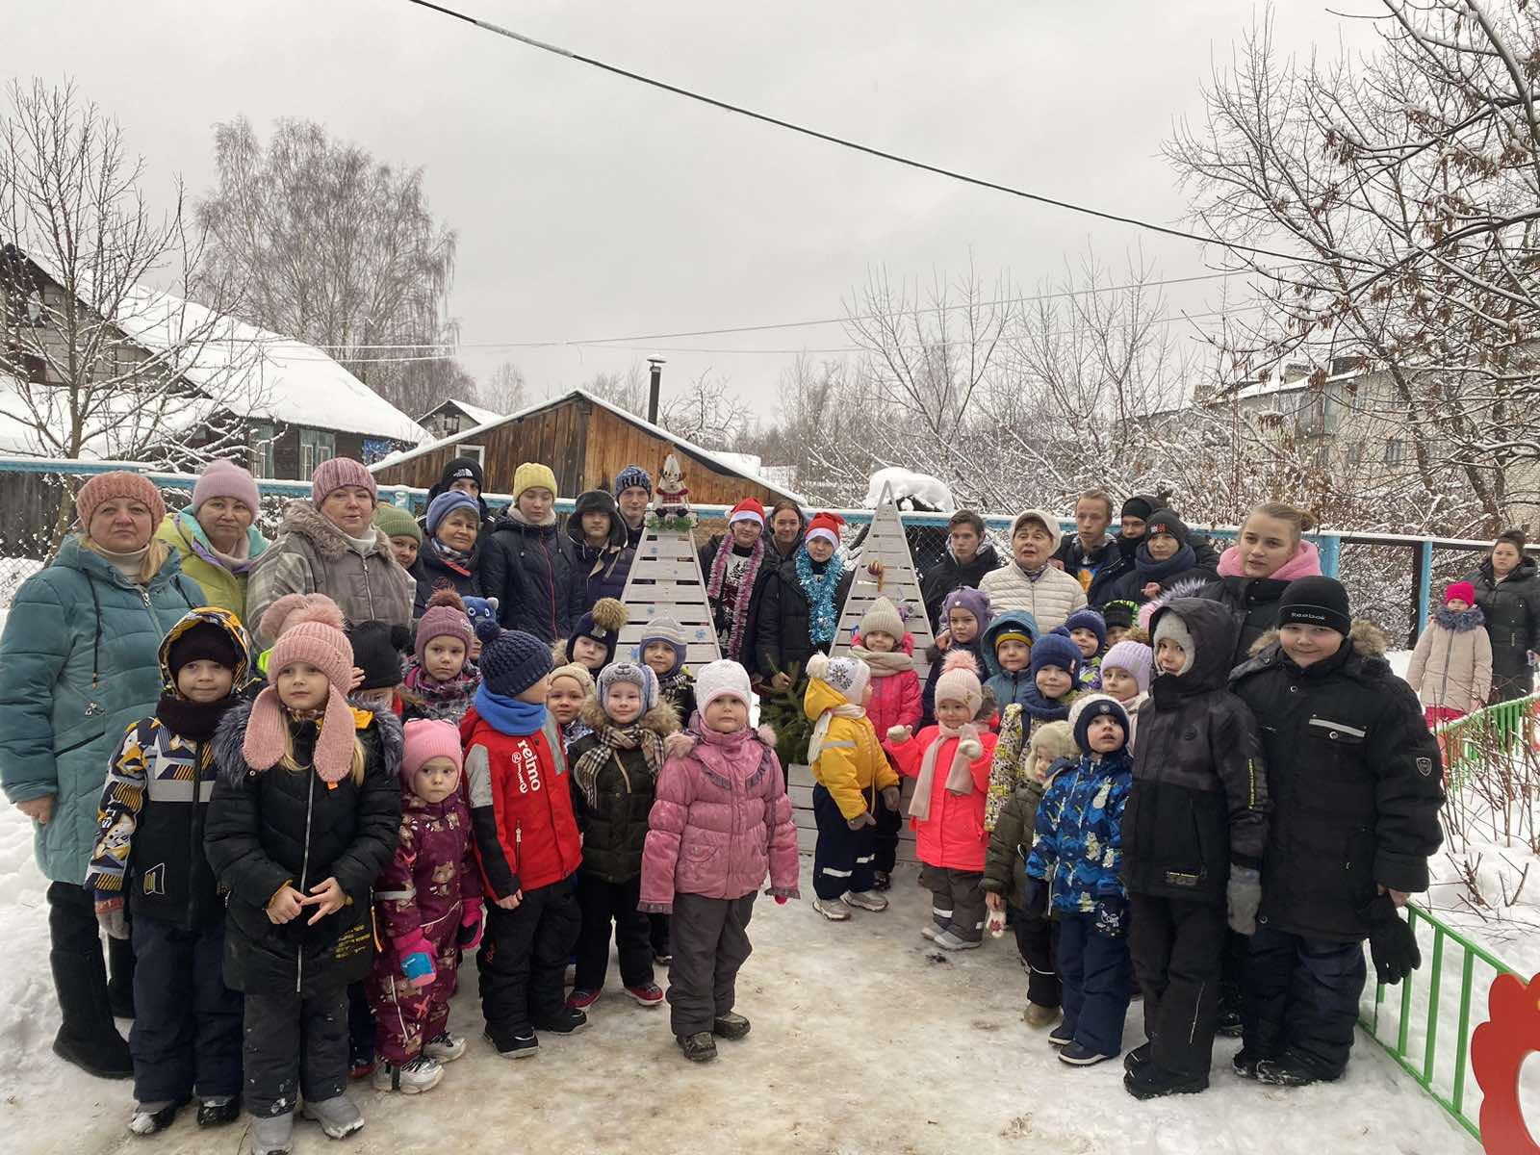

**Руководители проекта:**

**учителя трудового обучения**

**Золотарева О.В.**

**Савельев С.В.**

**Беспалов Р.И.**

**Фролова О.В.**

**Логина Р.У.**

**Пономарева Н.П.**

**Участники проекта:**

**Учащиеся 5-10 классов**

**Балахна**

**2023**

**Проектная идея:** Новый год – самый любимый, чудесный праздник с волшебными превращениями и подарками Деда Мороза. Но каждый год почти все елки выглядят однотипно. А ведь можно заняться изготовлением новогодних ёлок и украшений для них собственными руками.

В преддверии Нового года учителя трудового обучения нашей школы решили сделать подарок МБДОУ №37 с целью дальнейшего взаимодействия и сотрудничества. Было принято решение: с учащимися школы создать новогоднее оформление территории детского сада своими руками, сделать его оригинальным и запоминающимся, создать праздничную новогоднюю атмосферу для малышей.

**Обоснование целесообразности проекта:**

Необходимость изменения внешнего вида участка детского сада к Новому году; создания у детей праздничного настроения, условий для организации разнообразной деятельности на свежем воздухе.

**Вид проекта:** среднесрочный интегрированный социально-значимый творческий проект «Новогоднее чудо» направлен на повышение уровня знаний и умений среди обучающихся старших классов ГКОУ «СКОШ» по изготовлению изделий для украшения территории детского сада к Новогоднему празднику. В результате проектной деятельности участниками проекта должны быть: -освоены практические навыки по разработке, изготовлению и окраске новогодней ёлки из древесины;

- овладение процессом изготовления елочных игрушек из фоамирана.

**Актуальность проекта** заключается в желании обучающихся в приобретении умений и навыков по созданию и оформлению поделок и украшений в виде новогодних ёлок и ёлочных игрушек.

**Проблема:** нет достаточных знаний и навыков по освоению способов изготовления новогодних поделок из разных материалов (природного, бросового, материала для творчества).

**Цель проекта:** изготовление оригинальных новогодних ёлочек из древесины и ёлочных игрушек из фоамирана своими руками, формирование интереса детей к созданию новогодних поделок.

**Задачи проекта:**

- вовлечь обучающихся в работу над проектом по изготовлению новогодних поделок, умению пользоваться различными источниками информации;

**-** продумать конструкцию и оформление новогодних поделок согласно выбранной идеи проекта;

- освоить технику изготовления новогодней ёлки и новогодних игрушек;

- развивать конструктивный и творческий интерес к практической деятельности в ходе реализации проекта «Новогоднее чудо»;

- способствовать развитию умения планировать свою деятельность и представлять её результаты;

- расширить кругозор детей и создать праздничную атмосферу в преддверии новогоднего праздника.

**Предполагаемый результат проекта**: при организации совместной деятельности в рамках проекта раскроется творческий потенциал участников, установятся партнёрские отношения между обучающимися и педагогами.

**Практическая значимость проекта:**

- привлечение обучающихся к значимости проекта;

- изготовление новогодних ёлок из древесины, их покраска;

- изготовление новогодних игрушек из фоамирана.

**Срок реализации проекта** – 2 четверть 2023-2024 учебного года

**Руководители проекта – учителя трудового обучения:**

- проводят инструктажи по ОТ;

- определяют объем и время выполнения работ;

- организуют проектную деятельность;

- проводят работу по поддерживанию дисциплины на рабочем месте и соблюдению правил охраны труда;

- несут ответственность за жизнь и здоровье подростков.

**Продукт проектной деятельности учащихся:**

- новогодние ёлки из деревянных паллетов, окрашенные в белый цвет - 2 штуки;

- новогодние игрушки из фоамирана (свечи, шары, фонарики) – 50 штук;

- Фотоотчёт «Мы на славу потрудились».

**Механизм реализации проекта**

Инициативной группой обучающихся школы и учителями трудового обучения разработан план реализации проекта.

Этапы реализации и план мероприятий проекта «Новогоднее чудо»

|  |  |  |  |
| --- | --- | --- | --- |
| **№ п/п** | **Название этапа** | **Мероприятия** | **Сроки выполнения** |
| 1. | Подготовительный | - Изучение проблемы; определение цели и задач проекта;  - сбор информации о новогодних ёлках и игрушках; сбор интересных фактов;  - определение материалов, которые можно использовать для изготовления ёлок и ёлочных игрушек. | Ноябрь 2023 |
| 2. | Конструкторский | Выбор модели изделия, подбор инструментов, приспособлений и материалов. | Декабрь 2023 |
| 3. | Технологический | 1. Изготовление новогодних ёлок. 2. Изготовление новогодних игрушек. 3. Изготовление инсталляций. | Декабрь 2023 |
| 4. | Заключительный. | 1. Защита проекта «Новогоднее чудо» (представление 2-х ёлок и игрушек по проекту в фотоотчёте).  2. Подарок изделий МБДОУ №37. | Декабрь 2023  21.12.23 |

**Ресурсное обеспечение проекта:**

|  |  |
| --- | --- |
| **Вид ресурсов** | **Перечень действий** |
| Информационные | Проведение разъяснительной работы среди обучающихся. |
| Кадровые | Обучающиеся школы, учителя трудового обучения. |
| Нормативно-правовые | Подбор инструкций по охране труда. |
| Программно-методические | Подготовка плана работы на период реализации проекта  (2 четверть). |
| Материально-технические | Подготовка инструментов, приспособлений, материалов для изготовления новогодней ёлки и ёлочных игрушек. |
| Финансовые | Подготовка сметы для проекта. |
| Организационные | Организация практической деятельности обучающихся. |

**Ожидаемые результаты:**

1. Развитие у обучающихся старших классов интереса к художественному творчеству.
2. Развитие самоконтроля и умения принятий решений при выполнении проекта «Новогоднее чудо».
3. Освоение практических навыков по изготовлению новогодних изделий.

**Экономическое обоснование проекта**

**Смета расходов на изготовление перевязочного материала:**

|  |  |  |
| --- | --- | --- |
| **№ п/п** | **Статьи расходов** | **Сумма, руб.** |
| 1.  2.  3.  4. | Паллеты деревянные для ёлок  Краска для ёлок  Фоамиран – 2 уп. по 350 руб.  Клеевой стержень – 10 шт. по 10 руб. | 00 руб.  00 руб.  700 руб.  100 руб. |
| **Итого:** | | **800 руб.** |

**Пояснения к смете:** экономические расчёты показали, что для изготовления новогодней ёлки и игрушек было потрачено 800 руб.

1. Паллеты деревянные и краску предоставили: родители, учителя.

Расходы составят 800 руб.00 коп, что является экономически выгодным для школьного бюджета, т.к. если бы паллеты, краска и бумага с клеем были приобретены для учебного проекта за счёт школы, то расходы были бы довольно высокими.

**Контроль качества**

Готовые изделия отвечают следующим требованиям:

- изделия красивые в оформлении и соответствует назначению;

- возникшие дефекты устранены в процессе работы;

- изделия недорогие, но качественно и аккуратно выполнены.

**Экологическое обоснование**

Считаем, что работа с материалами, описанными в проекте - экологически чистое производство. При работе материалы не выделяют вредных веществ для организма человека и природы.

**Самооценка**

Наши изделия получились красивыми, оригинальными, которые украсят внешний вид любой территории к Новому году. Думаем, что коллектив детского сада оценит наши труды и им понравится наш новогодний подарок.

В ходе работы над проектом мы научились делать елку из древесины и ёлочные игрушки из фоамирана, при изготовлении которых ощутили предновогоднее настроение.

**Заключение**

Вещь, сделанная своими руками, гораздо ценнее, чем в магазине, потому что в её изготовление мы вложили частичку себя. Мы сложили игрушки в коробку и вместе с ёлками доставили и подарили детскому саду. Надеемся, что наша работа поднимет коллективу детского сада настроение своей яркой, сказочной расцветкой и украсит этот праздник – Новый год. В дальнейшем планируем плодотворное сотрудничество с коллективом МБДОУ №37.

Результат всех порадовал. Готовые изделия получились очень красивыми. Такой подарок и дарить одно удовольствие!

От сотрудников садика наши ребята получили сладкие призы и слова благодарности.

**ФОТООТЧЁТ «МЫ НА СЛАВУ ПОТРУДИЛИСЬ»**

**интегрированного социально-значимого творческого проекта по трудовому обучению «НОВОГОДНЕЕ ЧУДО» - новогодние ёлки и игрушки.**

1. На уроках трудового обучения по столярному делу обучающиеся 9а класса под руководством учителя Савельева С.В. разработали эскиз новогодней ёлки и изготовили ёлки из деревянных паллетов.

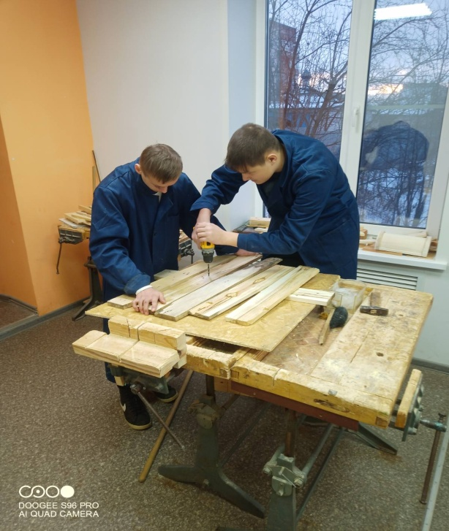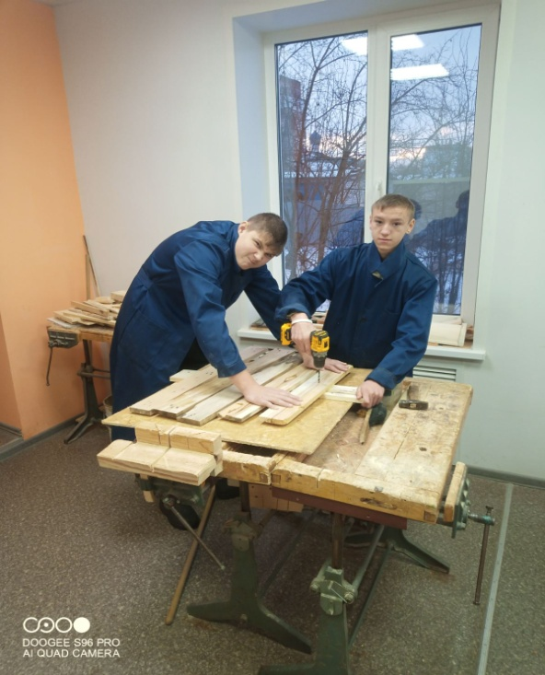

1. На уроках трудового обучения по слесарному делу обучающиеся 9б класса под руководством учителя Беспалова Р.И. разработали эскиз и изготовили крестовину для новогодних ёлок.

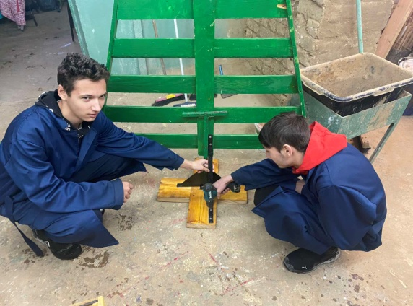 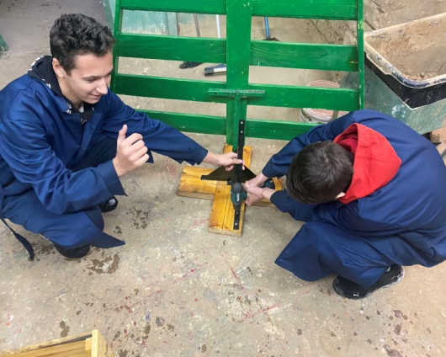

1. На уроках трудового обучения по штукатурно-малярному делу обучающиеся 8а класса под руководством учителя Фроловой О.В. окрасили ёлочки в белый и зелёный цвет.

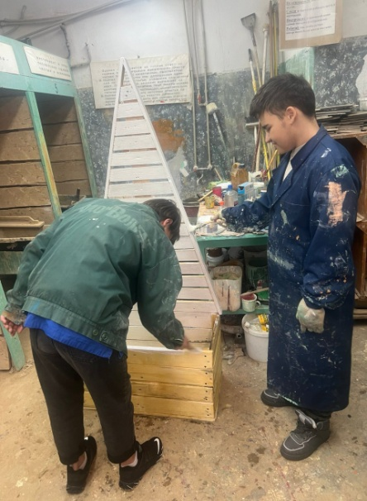 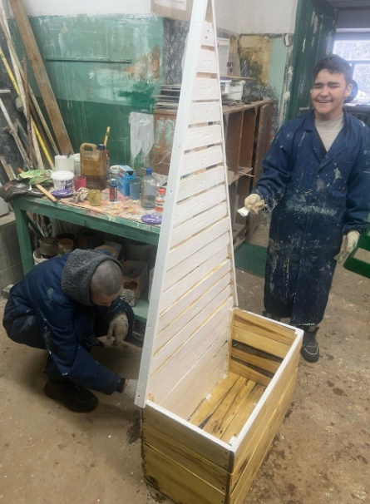

1. На уроках трудового обучения по переплётно-картонажному делу и подготовке младшего обслуживающего персонала обучающиеся 6а, 7а, 8б, 8в классов под руководством учителей Логиной Р.У. и Пономаревой Н.П. изготовили новогодние игрушки из фоамирана.

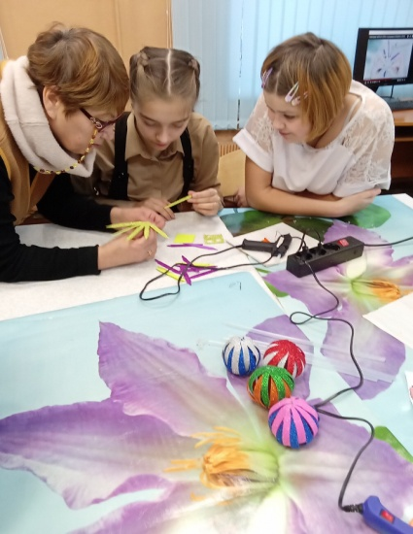 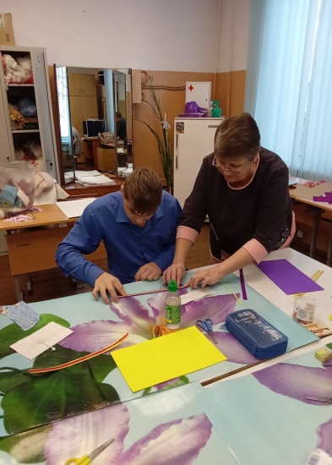 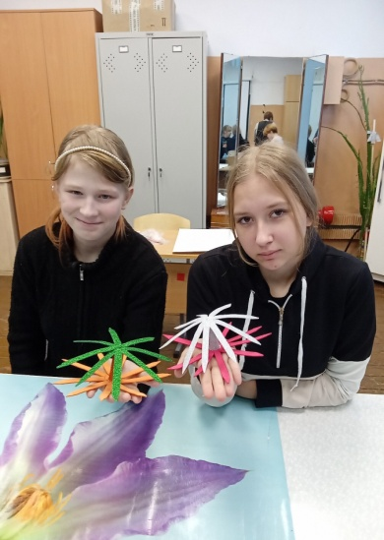

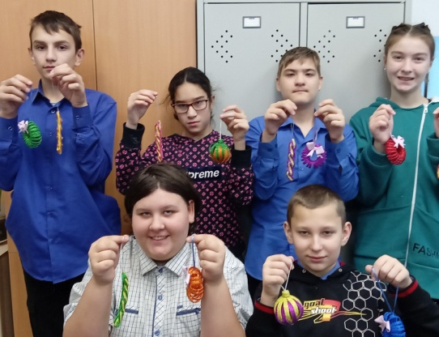 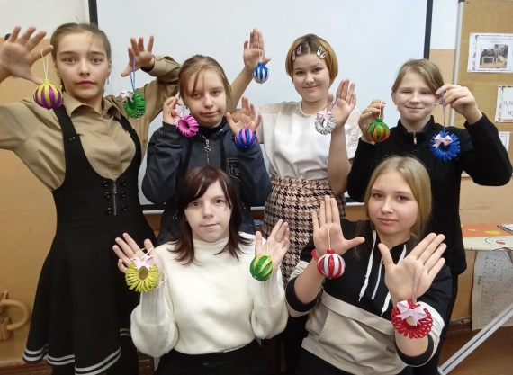

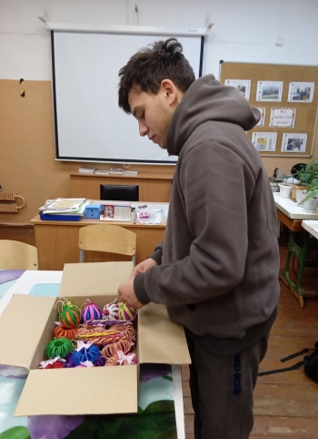 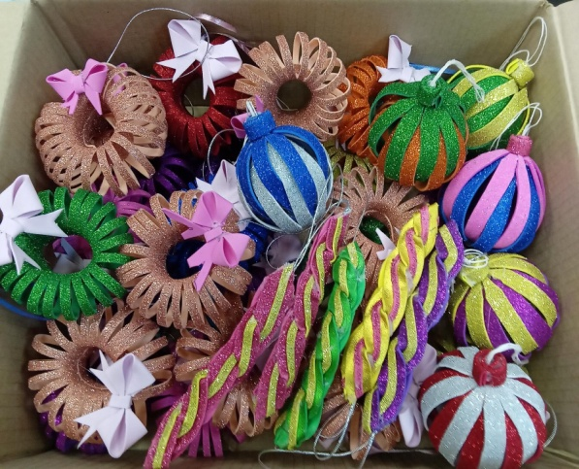

1. На уроках трудового обучения по сельскохозяйственному труду обучающиеся 9б класса под руководством учителя Золотаревой О.В. изготовили новогодние инсталляции.

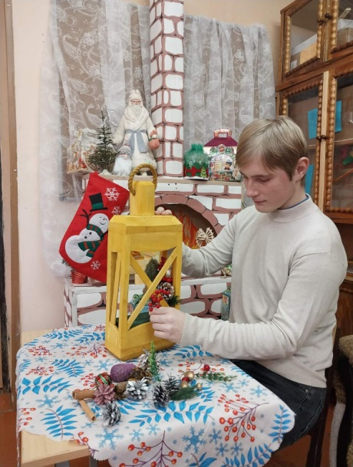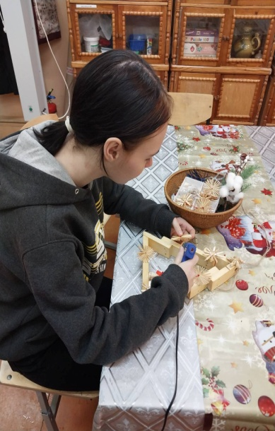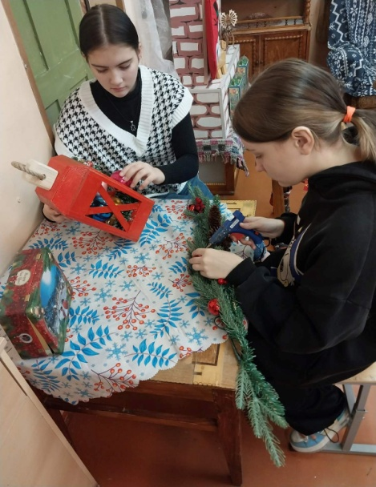

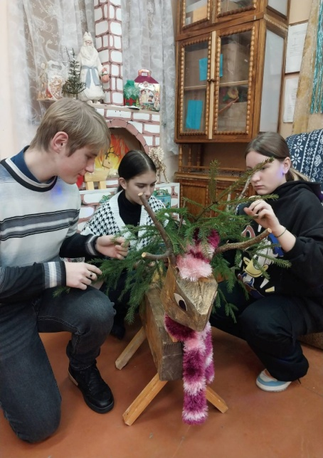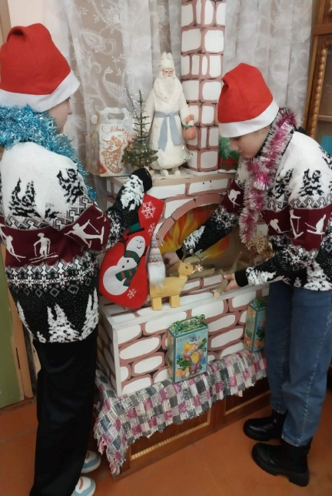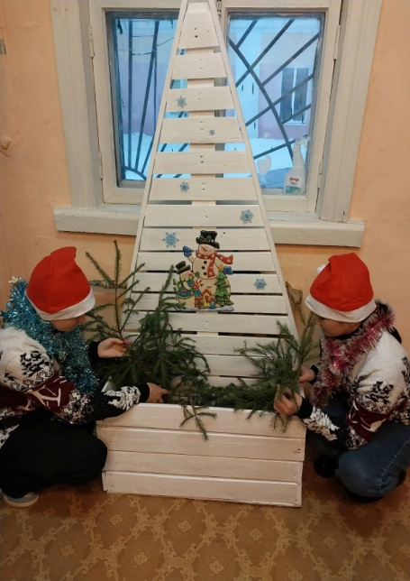

1. 21.12.23 учителя трудового обучения с учащимися 6-10 классов доставили и подарили новогодние ёлочки с игрушками и инсталляциями МБДОУ №37.

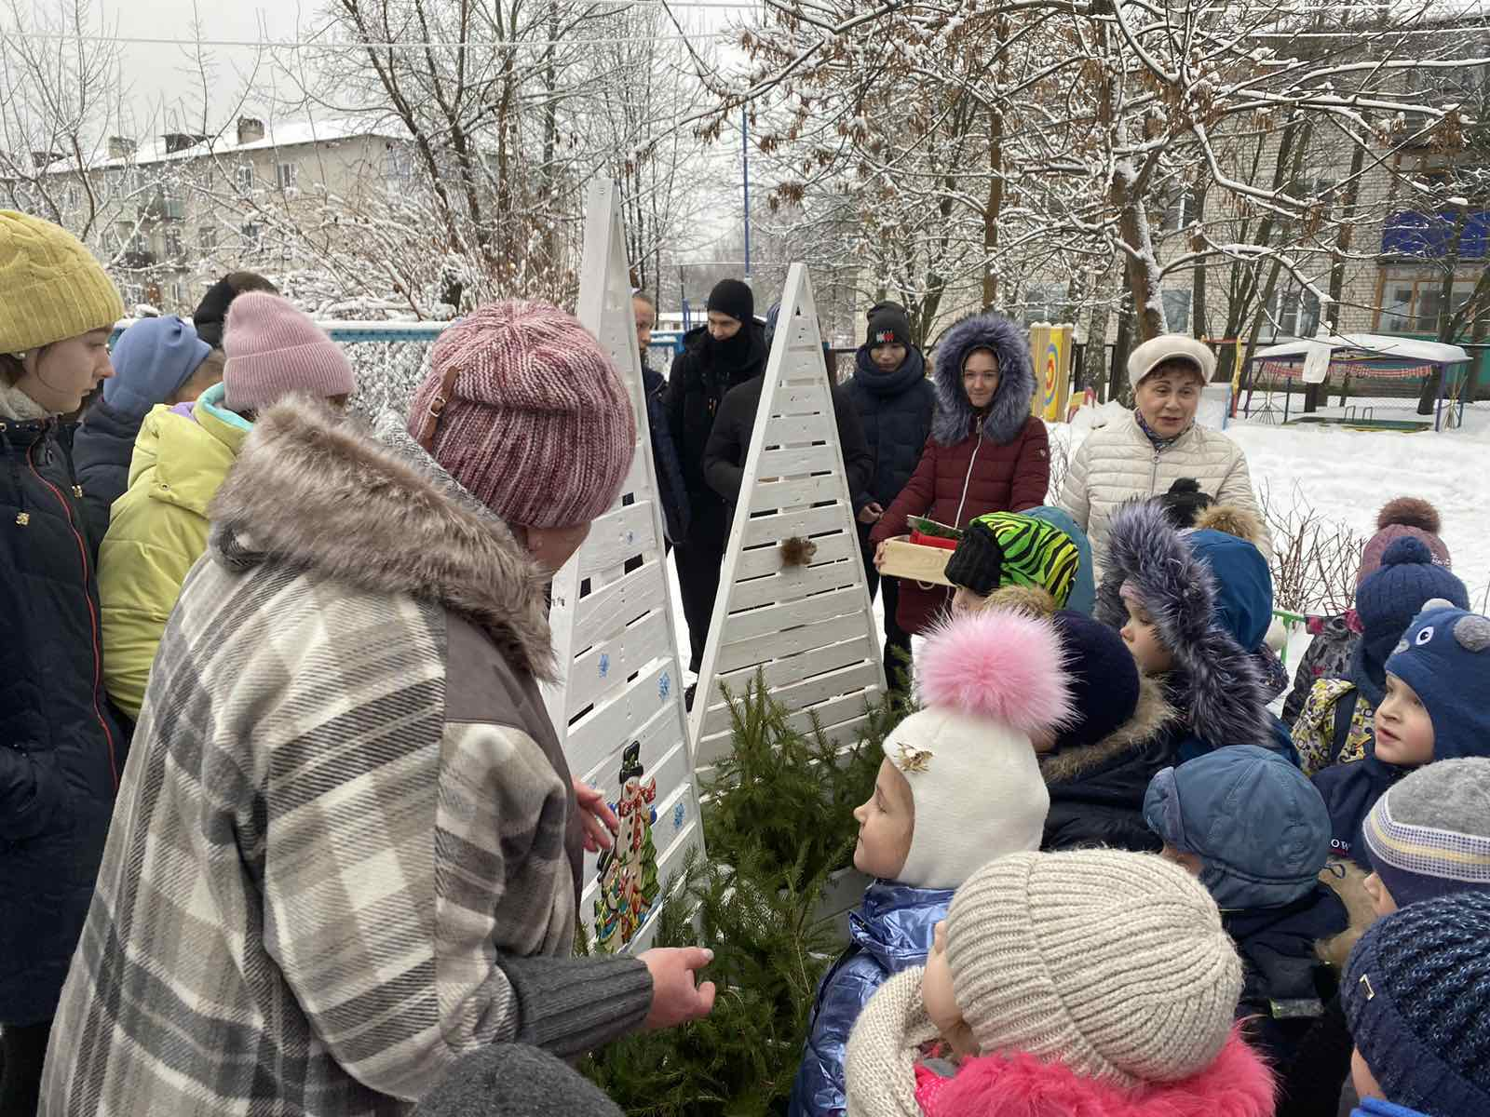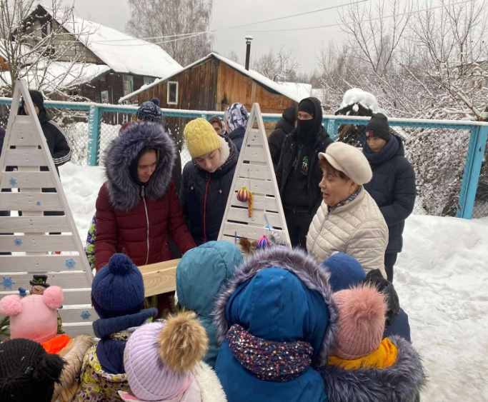

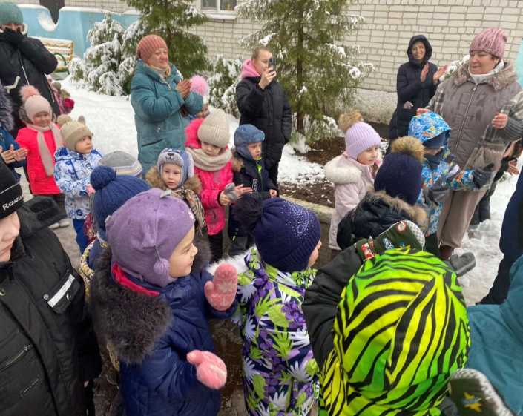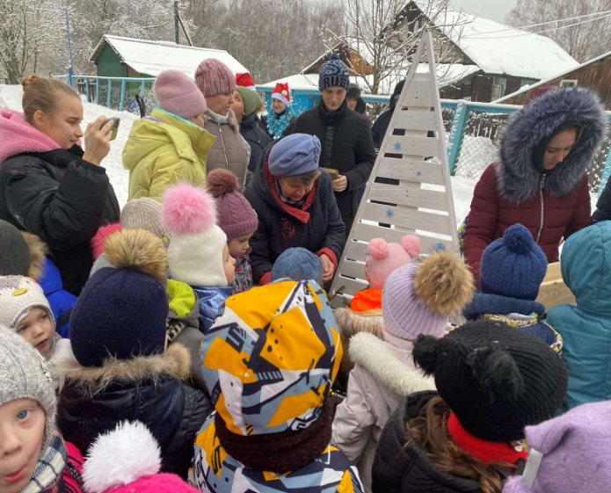

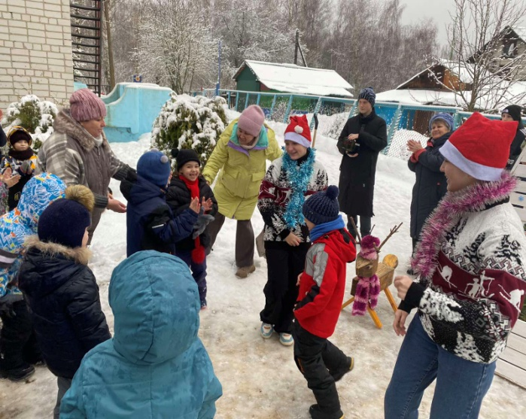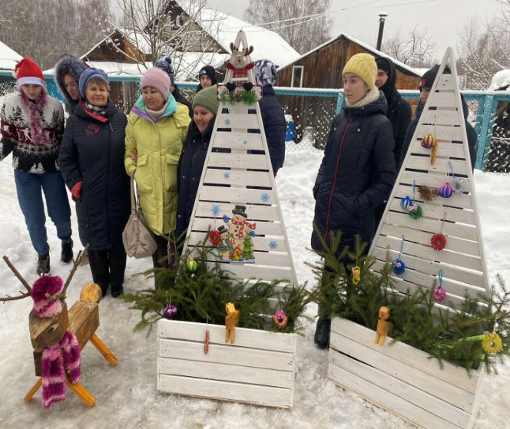

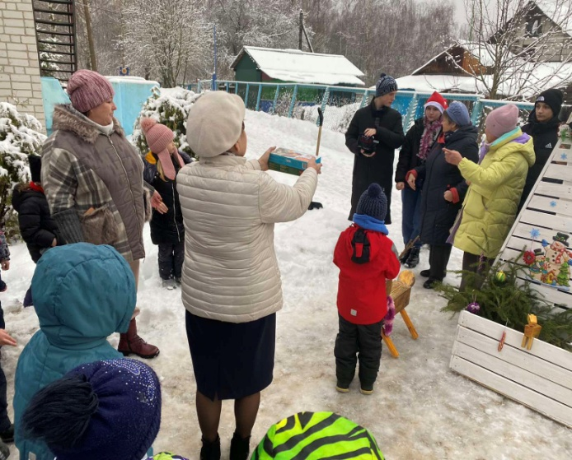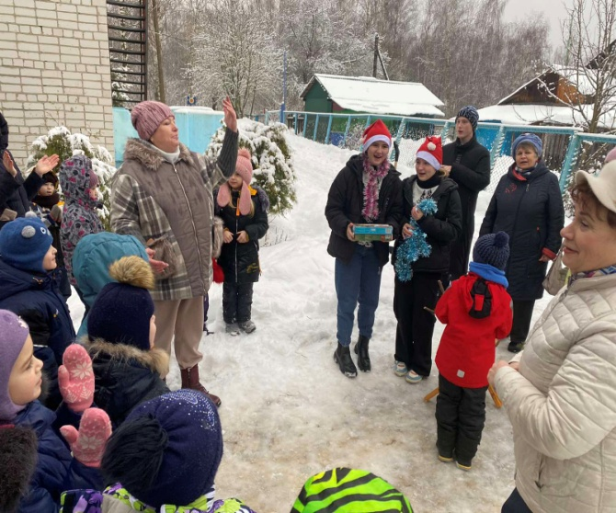

Заключительный этап проекта проходил на территории детского сада в форме игрового шоу. Малыши и воспитатели встречали гостей из школы с радостью. Наши педагоги и старшеклассницы провели с ребятами веселую игру, ребята из 10 класса презентовали деревянные фигуры оленей и елочек, которые смастерили в столярной мастерской, а оформляли в штукатурно-малярной мастерской. Девочки 6а класса подарили елочные украшения, изготовленные своими руками, и помогли детям нарядить елочки. Потом девочки 9а класса провели танцевальный флэш-моб для всех под веселые новогодние песни. Малыши радостно прыгали и танцевали, подпевали. Праздничное настроение было у всех! Заведующая детским садом Буничева А.А. поблагодарила наших ребят за подарки, угостила сладостями и пригласила приезжать еще в гости.